项目编号

嘉兴学院
大学生研究训练（SRT）计划
项目申请书

项目名称：基于深度学习的课堂智能考勤系统
项目类别：A2
负 责 人：金强
所属学科：计算机科学与技术
所在学院：数理与信息工程学院
专业班级：计科182
手 机：13587536584
指导教师：陈滨 职称 讲师
申请日期： 二○一九 年 六 月 十 日

嘉兴学院
大学生科技创新活动工作组

填 表 说 明

一、 填写本申请书前，请先和指导教师进行沟通。
二 、请用计算机如实填写各项内容，A4纸打印，左侧装订。
三 、封面“项目编号”栏不填，由学校统一编号。
四 、数据表中“项目属性”、“项目来源”及“预期成果”等栏目的填写，请直接在选中的方框内打√。
五、“所在学院意见”一栏，应注明研究人员时间及条件等方面的保证措施和意见。
六、如表格不够，可另加附页。

- 数据表

项 目 简 况
项目名称 | 基于深度学习的课堂智能考勤系统
项目属性 | □社会调查 □实验设计 R科技制作 □其他
项目来源 | £自主选题 □指导教师选题 R校企合作 £其他
研究起止时间 | 2019年 6月 至 2020年 5 月
项 目 负 责 人
姓 名 | 金强 |  | 学 院 | 数理与信息工程学院 |  | 专业班级 |  | 计科182
手机号码 | 13587536584 |  | QQ号码 | 935162435 |  | 电子邮箱 |  | 935162435@qq.com
指 导 教 师（限2名）
姓 名 | 陈滨 |  | 学历学位 | 博士 | 研究方向 |  |  | 深度学习、  模式识别
职 称 | 讲师 |  | 所在学院 | 数理与信息工程学院 | 手机号码 |  |  | 13819330328
姓 名 |  |  | 学 历 |  | 研究方向
职 称 |  |  | 所在学院 |  | 手机号码
项 目 组 成 员
姓 名 | 学 院 | 专业班级 |  | 项目分工 |  |  |  | 签 字
俞凯 | 数理与信息工程学 | 计科182 |  | 微信小程序开发
王紫靖 | 数理与信息工程学 | 计科182 |  | 微信小程序开发
徐晨辉 | 数理与信息工程学 | 计科182 |  | 人脸识别
徐逸芸 | 数理与信息工程学 | 计科182 |  | 人脸识别
经费申请额 | 3000 |  |  | 预计完成时间 |  |  | 2020年 5 月
预期成果  ） | 第一类成果：R论文 □专利 R软著 £竞赛（必选1项）  第二类成果：□研究报告 □调查报告  - 其他

- 课题设计论证

1.选题：本课题国内外研究现状述评，选题的意义；2.内容：本课题研究的基本思路和方法，主要内容；3.预期价值：本课题创新点或实际价值；4.参考文献（限填10项）。
1、研究背景及意义
1.1 研究背景
随着互联网时代的到来,人们都追求高效率的工作方式,高校对学生的考勤管理也成为社会广泛关注的问题。众所周知,在高校中通常是以修学分的方式获得毕业证、学位证。学分的来源主要由必修课和选修课所构成,这样以来课程的多样性,以及课堂中学生的多样性,都会给学校的考勤增加了难度与工作量。虽说高校引用了层出不穷的考勤系统,但社会上考勤系统机制仍不能满足高校考勤的特殊性,不适用于高校考勤管理体系。通过分析传统考勤方式缺点,我们提出了结合人脸识别技术为基础的考勤系统概念,开展基于实时监控处理的人脸识别考勤系统的研究^{[1-2]}。
目前高校的学习考勤方式可分为这几大类方法：
- 教学人员人工点名、不定时抽查
这是一个最传统的考勤方式，由老师人工点名,然后纸张记录考勤情况。不仅耗费大量的人力和时间,而且无法实时检测迟到、早退、代课和旷课等现象,无法对学生考勤做到全面监督。
- 运用一些互联网程序进行考勤
通过雨课堂、课堂暗号等方式进行互联网签到，虽然能减少损耗的时间和人力^{[3]}，但也无法实时检测早退、代课和旷课等现象，甚至可以通过同学之间互相传递暗号、二维码等方式，让在别的地方的学生也能进行签到。
- 基于位置或者视频的人脸识别等实时监控方法
如王等人所提出的基于智能手机自身的GPS服务，对被考勤者的位置进行实时定位，并结合考勤时间判断具体出勤状况，在便利考勤的同时，节约了时间，提高了工作效率^{[4-6]}。通过分析传统考勤方式的缺点,马等人提出了结合人脸识别技术为基础的考勤系统概念,开展基于实时视频处理的人脸识别考勤系统的研究。通过教室中的监控，运用人脸识别进行判断本节课中的学生是否有迟到、早退、代课和旷课等现象。对学生考勤进行全面监督^{[7-10]}。
我校教师一般是利用雨课堂扫码进行考勤，有的教师会使用对分易或者其他方式。但是我们发现雨课堂的二维码可以通过在教室的同学转发使在寝室的同学也能考勤成功，或者有些人，来教室扫个码就走了。这些考勤方式都有一个弊端就是无法正真的知道学生有无出现旷课、逃课等现象。

1.2 研究意义
为了解决上述问题，实时监测学生的上课状况，本项目引入基于监控的人脸识别，对每一个学生进行人脸检索，以判断该学生是否存在迟到，逃课，旷课，早退，代课等现象，并针对这些现象给予学生不同的提示信息。因此，在市面上没有相对应的完整的人脸识别考勤系统的情况下，如何通过教室里的监控摄像头识别学生的身份并分析考勤状况，对高效的解决学生考勤问题有着重要的研究意义。本项目主要是基于监控中的人脸识别来判断学生是否存在迟到，逃课，旷课，早退，代课等现象，开发微信小程序，来实现信息的提示和查询。

2、研究内容及基本思路
2.1 研究内容
(1)学生信息数据库建立
通过学校教务处导入学生个人信息，课程内容。其次，根据微信小程序注册时录入的动态人脸建立人脸数据库，匹配对应的学生信息。将所有关于学生的信息导入到学生信息数据库中，建立数据库，并提供后台管理功能。
(2)研究基于教室监控的人脸识别算法
研究基于深度学习的人脸识别算法，对现有算法进行改进，提出适用于教室监控的人脸识别算法，增加算法鲁棒性，特别是在对侧脸的识别和不同光照环境下人脸的识别。
(3)开发基于微信小程序的课堂智能考勤系统
开发基于深度学习的智能系统，主要使用微信小程序来实现人脸自动识别，人脸信息自动匹配，匹配成功则自动签到，并在整个上课过程中，实时检测是否存在逃课，旷课，早退，代课等现象。

2.2 基本思路
先通过从学校教务处导入的学生信息和学生面部信息建立学生信息数据库，过多任务级联卷积神经网络(Multi-task convolutional neural networks,MTCNN)人脸检测方法获取人脸绝对位置信息,完成了基于人脸目标搜索的云台控制方法,有效地保证了对人脸区域图像尺寸(像素)的要求。在传统人脸识别系统中引入了图像质量评估环节,通过该评估方法自动筛选出采样帧中人脸特征明显的图片,以提高人脸识别系统的有效性和鲁棒性。在保证了人脸图像尺寸及人脸图像质量后，通过改进后的FaceNet结构提取人脸特征,并通过预训练完成的SVC(Support Vector Machine Classifier)分类器获得单次识别结果。结合多次有效的单次识别结果,提出了基于多有效帧的概率投票方法,最终提高了识别结果的准确性。识别结果和学生数据库中的人脸信息进行匹配，匹配完成后，输出在本节课没来上课的同学名单，并通过微信小程序发消息提醒，每隔一段时间进行一次测量，判断当前是否有同学出现逃课、旷课等现象，若出现则通过微信小程序对学生进行提醒，记录学生的上课考勤状况到微信小程序中。具体研究方案主要分为：
- 数据库的采集与建立
先从学校教务处导入一部分同学的信息，获取其面部图像，建立一个学生信息数据库存放学生的面部信息和基本信息。
- 实验实施方案
通过摄像头收集到的人脸信息，并进行预处理过后放入相应的数组（由于人脸识别的
精确度极容易受到表情、方向、摄像头远近等因素的影响，为了排除这些不准确的因素，这里我们要对采集到的图像进行预处理）随后对于人脸图像进行训练，人脸识别是要通过文件来读取学号和人脸图像所在的路径的，建立一个文档来保存图像与路径，提高人脸识别的准确度，在每个学生对应的学号下面存多组图像，训练的图片越多，识别的准确率越高。
(3) 人脸识别算法分析
1、基于特征脸（PCA）的人脸识别方法：特征脸方法是基于KL变换的人脸识别方法，KL变换是图像压缩的一种最优正交变换。高维的图像空间经过KL变换后得到一组新的正交基，保留其中重要的正交基，由这些基可以张成低维线性空间。如果假设人脸在这些低维线性空间的投影具有可分性，就可以将这些投影用作识别的特征矢量，这就是特征脸方法的基本思想。这些方法需要较多的训练样本，而且完全是基于图像灰度的统计特性的。目前有一些改进型的特征脸方法。
2. 神经网络的人脸识别方法：神经网络的输入可以是降低分辨率的人脸图像、局部区域的自相关函数、局部纹理的二阶矩等。这类方法同样需要较多的样本进行训练，而在许多应用中，样本数量是很有限的。
3.几何特征的人脸识别方法：几何特征可以是眼、鼻、嘴等的形状和它们之间的几何关系（如相互之间的距离）。这些算法识别速度快，需要的内存小，但识别率较低。
综上所述，我们将采用PCA算法，构造特征人脸与人脸图像进行匹配。
- 开发微信小程序
开发一个微信小程序对学生的考勤状况进行记录，并提供一个可以查询学生个人信息以及考勤状况等信息的功能，教师可以通过微信小程序看到学生的考勤状况。每当有学生出现存在迟到，逃课，旷课，早退，代课等现象，小程序都会给出提醒消息并记录时间，最后录入到学生考勤状况中，并通过微信小程序进行查询。

3、本课题实际价值
本项目通过人脸识别实时检测学生的考勤状况，不仅减少了人力和物力的损耗，而且能够实时检测到学生是否存在迟到，逃课，旷课，早退，代课等现象，可以减少这些现象的发生，并通过微信小程序对学生和老师进行实时提醒。学生还可以通过微信小程序查询课表、考试时间等信息。

4、参考文献
- 罗艺,张贵莲,陈玉连,辛玉兰.基于实时视频处理的人脸识别考勤系统的设计[J].信息通信,2019(04):157-159.
- 王琼垚. 基于视频图像的课堂签到系统设计与实现[D].江西师范大学,2017.
- 方冠男. 基于视频流人脸识别的课堂考勤系统的设计与实现[D].华中师范大学,2018.
- 秦康,邹益民.一种基于手机二维码的课堂考勤管理系统设计与实现[J].电子测,2019,(7):68-70.
- 王贺飞,黄泰杖,王龙,胡志慧.基于位置服务的学生移动考勤系统的研究[J].信息与电脑(理论版),2019(01):159-160.
- 王迎云,孙传群,万宗恒,丁黄法.基于位置服务的学生考勤系统的设计与实现[J].科技视界,2018(29):65-66.
- 马园园. 人脸识别技术与考勤系统应用研究[D].南京邮电大学,2017.
- 王伯槐.基于人脸识别的高校考勤系统的设计[J].物联网技术,2017,7(10):62-63+66.
- [王静.基于人脸识别的图像考勤系统设计与实现[J].无线互联科技,2015(10):52-53.
- 刘洋. 基于人脸识别技术的教室考勤系统的设计和实现[D].西南交通大学,2016.
三、研究基础
1.已有相关研究成果；2.为本课题研究已做的前期准备工作（已收集的数据，进行的调查研究（或实验研究），写出的部分初稿等）；3.完成本课题的时间保证及科研条件。
1、已有相关研究成果
（1）项目负责人参加学科竞赛，对深度学习算法有一定了解，熟悉MATLAB等算法仿真软件。
（2）项目指导老师一直从事于图像处理，模式识别研究工作，对本项目中机器学习相关方法有着深入研究。相关的研究成果已经发表在Neurocomputing（SCI二区）, ICASSP（IEE International Conference on Acoustics, Speech and Signal Processing），ICIP（IEE International Conference on Image Processing）等国内外重要学术期刊和会议上。

2、前期准备工作
(1)录入小部分学生信息到学生信息数据库，生成训练样本，用PCA人脸识别算法构造对应的特征人脸进行训练。
(2)计算机视觉库——OpenCV和深度学习算法开发工具——TensorFlow的使用
OpenCV是一个基于BSD许可（开源）发行的跨平台计算机视觉库，可以运行在Linux、Windows、Android和Mac OS操作系统上。它轻量级而且高效——由一系列 C 函数和少量 C++ 类构成，同时提供了Python、Ruby、MATLAB等语言的接口，实现了图像处理和计算机视觉方面的很多通用算法。TensorFlow™是一个基于数据流编程（dataflow programming）的符号数学系统，被广泛应用于各类机器学习（machine learning）算法的编程实现，其前身是谷歌的神经网络算法库DistBelief。

3、完成本课题的时间保证及科研条件
本项目的研究计划如下：
(1) 2019年6月-2019年12月
采集学生信息，使用学生人脸图像数据，对图像进行预处理，构造每个人的特征脸，完成训练。
(2)2020年1月-2020年3月
开发基于人脸识别的学生考勤系统，开发微信小程序，便于学生和老师查看考勤状况。
(3)2020年4月-2020年5月
调试测试系统，撰写完成结题报告，准备结题。
科研条件如下:
（1）工业相机
本项目团队已采购工业相机，用于人脸数据的采集，工业相机如下图所示：
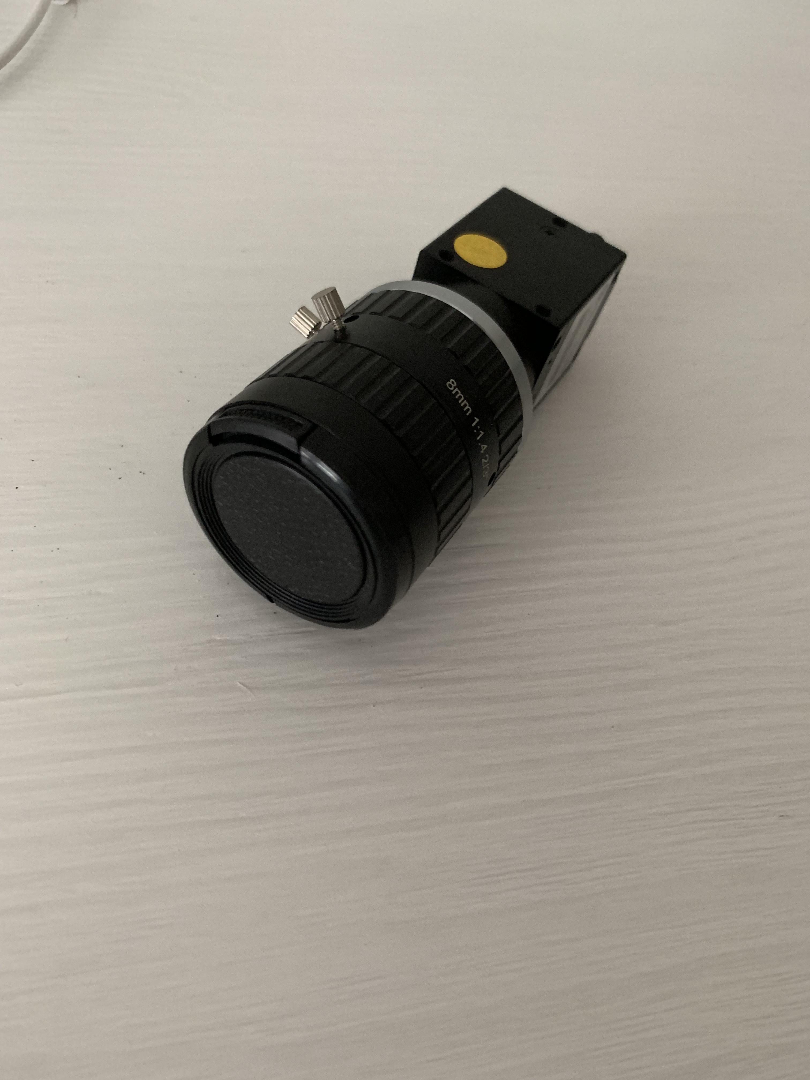
图1 用于人脸数据采集的工业相机
（2）高性能计算平台
借助学院大学生创新实验室高性能GPU服务器，可用于机器学习，深度学习算法训练仿真中，服务器型号为：联想:SR650，GPU：Telsla P40 24G版2张。

四、项目特色及创新体现
本项目引入深度学习的方法，对教室监控中人脸进行自动识别，实时检测学生的考勤状况，是一种研究框架上的创新。同时，在传统考勤系统的基础上，增加逃课，旷课，早退，代课检测功能，并支持微信小程序功能，是一种应用上的创新。通过本系统的应用，教师也可以从微信小程序中看到学生的考勤情况，并且看到本节课旷课学生的名单，能有效的提高课堂教学的效率。
五、经费预算
支出科目 | 金额（元） | 计算依据
1.论文版面费 | 1600 | 400元/版面×4版面=1600
2.交通费 | 800 | 200元/次×4次=800
3.印刷耗材费 | 400 | 200元/次×2次=400
4.图书资料费 | 200 | 50元/本×4本=200
合 计 | 3000
六、指导教师意见

研究内容完整，进度安排合理，基于教室摄像头进行实时考勤，并支持代课检测功能，在方法和功能上有创新，推荐申报。

指导教师签字：

年 月 日
七、学院专家组评审意见

组长签字：

年 月 日
八、所在学院意见

公章 负责人签字：
年 月 日

